Комплект оценочных материалов по дисциплине
«Органическая химия»

Задания закрытого типа

Задания закрытого типа на выбор правильного ответа

Выберите один правильный ответ

1. Молекула метана имеет тетраэдрическое строение, потому что
А) присутствует только один атом углерода
Б) атом углерода находится в sp3 -гибридном состоянии
В) углерод соединен только с атомами водорода
Г) атомы соединены ковалентными связями
Правильный ответ: Б
Компетенции (индикаторы): УК-2 (УК-2.2)

2. В молекуле циклопропана встречаются следующие типы связей
А) только σ-связи;
Б) только π-связи;
В) только τ-связи;
Г) σ- и π-связи;
Д) σ- и τ-связи.
Правильный ответ: Д
Компетенции (индикаторы): УК-2 (УК-2.2)

3. При нагревании циклопропана с бромводородом образуется
А) 1-бромпропан
Б) 2-бромпропан
В) бромциклопропан
Г) 1,3-дибромпропан
Правильный ответ: А
Компетенции (индикаторы): УК-2 (УК-2.2)

Задания закрытого типа на установление соответствия
Установите правильное соответствие.
Каждому элементу левого столбца соответствует только один элемент правого столбца.

1. Установите соответствие между формулой вещества и его названием.
Формула вещества Название вещества
1) СН₃СН₂СНО А) этилацетат
2) ClСН₂СООН Б) метилпропиловый эфир
3) СН₃СООСН₂СН₃ В) пропаналь
4) СН₃СН₂СН₂ОСН₃ Г) хлоруксусная кислота
Правильный ответ:
1 | 2 | 3 | 4
В | Г | А | Б
Компетенции (индикаторы): УК-2 (УК-2.2)

2. Установите соответствие между названием вещества и классом органических соединений, к которому оно принадлежит.

Название вещества Класс органических соединений
1) толуол А) спирт
2) 2-метилбутанол-1 Б) простой эфир
3) изопропилэтаноат В) кетон
4) ацетон Г) арен
Правильный ответ:
1 | 2 | 3 | 4
Г | А | Б | В
Компетенции (индикаторы): УК-2 (УК-2.2)

дисциплину в ДР. если промежуточная аттестация по ней прошла в текущем семестре. Т.е. в семестре, в котором проводится ДР. В медицинских вузах дисциплины проходят циклами, в конце цикла - промежуточный контроль, который возможен до ДР.
Диана Савицкая
3. Установите соответствие между названием органического соединения и классом, к которому оно принадлежит.

Название соединения Класс органических соединений
1) этановая кислота А) сложные эфиры
2) гексанол-3 Б) углеводороды
3) метилформиат В) спирты
4) стирол Г) карбоновые кислоты
Правильный ответ:
1 | 2 | 3 | 4
Г | В | А | Б
Компетенции (индикаторы): УК-2 (УК-2.2)

Задания закрытого типа на установление правильной последовательности

Установите правильную последовательность.
Запишите правильную последовательность букв слева направо.

1. Для следующих соединений установите правильную последовательность уменьшения кислотных свойств:
А) (СН₃)₃С–OН
Б) С₆Н₅–OН
В) CH₃–СН₂–СН₂–SН
Г) (СН₃)₂СН–SН
Д) CH₃–СН₂–СН₂–СН₂–OН
Е) С₆Н₅–COOН
Правильный ответ: Е>Б>В>Г>Д>А
Компетенции (индикаторы): УК-2 (УК-2.2)

2. Установите правильную последовательность убывания кислотных свойств
А) щавелевая кислота
Б) 2-метилпропанол-2
В) муравьиная кислота
Г) втор.бутиловый спирт
Д) пропантиол-1
Е) пропантиол-2
Правильный ответ: А>В>Д>Е>Г>Б
Компетенции (индикаторы): УК-2 (УК-2.2)

3. Установите правильную последовательность убывания основных свойств
А) анилин
Г) пара-метиланилин
Б) амиак
Д) метилфениламин
В) метилэтиламин
Е) метиламин
Правильный ответ: В>Е>Б>Д>Г>А
Компетенции (индикаторы): УК-2 (УК-2.2)

Задания открытого типа на дополнение

Напишите пропущенное слово (словосочетание).

1. Изомером этилового спирта является _______________.
Правильный ответ: диметиловый эфир
Компетенции (индикаторы): УК-2 (УК-2.2)

2. Метилциклопропан и бутен-2 являются межклассовыми_____________.

Правильный ответ: изомерами
Компетенции (индикаторы): УК-2 (УК-2.2)

3. Вторым гомологом формальдегида является _____________.
Правильный ответ: этаналь
Компетенции (индикаторы): УК-2 (УК-2.2)

Задания открытого типа с кратким свободным ответом

Напишите пропущенное слово (словосочетание).

1. В аренах ароматическое кольцо образуется за счет перекрывания __________.
Правильный ответ: π-орбиталей.
Компетенции (индикаторы): УК-2 (УК-2.2).

2. При взаимодействии спиртов и карбоновых кислот образуются ____________.
Правильный ответ: сложные эфиры.
Компетенции (индикаторы): УК-2 (УК-2.2).

3. При гидрировании алкенов образуются ____________.
Правильный ответ: алифатические углеводороды.
Компетенции (индикаторы): УК-2 (УК-2.2).

Задания открытого типа с развернутым ответом

Решите задачу
1. При сгорании органического вещества А массой 3,4 г получено 4,48 л (н.у.) углекислого газа и 1,8 г воды. Известно, что вещество А вступает в реакцию с раствором гидроксида лития при нагревании, в результате чего образуется предельный одноатомный спирт и соль, кислотный остаток которой содержит семь атомов углерода. На основании данных условия задачи:
1) проведите необходимые вычисления (указывайте единицы измерения и обозначения искомых физических величин) и установите молекулярную формулу вещества А; 2) составьте возможную структурную формулу вещества А, которая однозначно отражает порядок связи атомов в его молекуле; 3) напишите уравнение реакции вещества А с раствором гидроксида лития при нагревании (используйте структурные формулы органических веществ).
Привести расширенное решение.
Время выполнения – 25 мин.
Критерии оценивания: полное содержательное соответствие приведенному ниже пояснению.
Ожидаемый результат:
Решение:
Вариант ответа Проведены необходимые вычисления, и найдена молекулярная формула вещества А:
n(CO2) = 4,48 / 22,4 = 0,2 моль; n(С) = 0,2 моль n(H2O) = 1,8 / 18 = 0,1 моль; n(H) = 0,1 ∙ 2 = 0,2 моль m(C + H) = 0,2 ∙ 12 + 0,2 ∙ 1 = 2,6 г m(О) = 3,4 – 2,6 = 0,8 г n(O) = 0,8 / 16 = 0,05 моль n(С) : n(Н) : n(O) = 0,2 : 0,2 : 0,05 = 4 : 4 : 1 Молекулярная формула – C8H8O2 Приведена структурная формула вещества А:
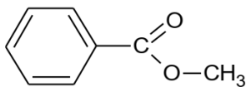
Составлено уравнение реакции с раствором гидроксида лития:
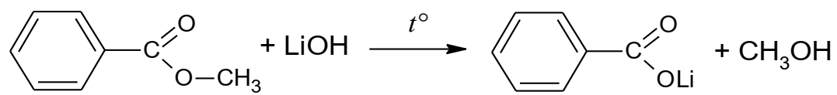

Компетенции (индикаторы): УК-2 (УК-2.2)

2. Напишите уравнения реакций, с помощью которых можно осуществить следующие
превращения:
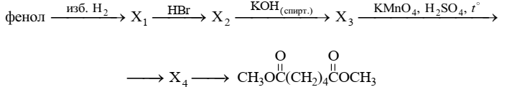
При написании уравнений реакций указывайте преимущественно образующиеся продукты, используйте структурные формулы органических веществ.
Привести расширенное решение.
Время выполнения – 15 мин.
Критерии оценивания: полное содержательное соответствие приведенному ниже пояснению.
Ожидаемый результат:
Решение:
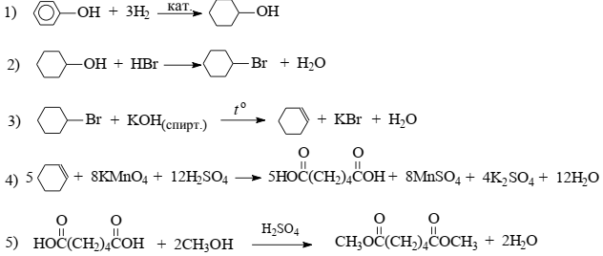
Компетенции (индикаторы): УК-2 (УК-2.2)

3. При сгорании органического вещества массой 4,8 г образовалось 3,36 л. CO2 (н.у.) и 5,4 г воды. Плотность паров органического вещества по водороду равна 16. Определите молекулярную формулу исследуемого вещества.
Привести расширенное решение.
Время выполнения – 15 мин.
Критерии оценивания: полное содержательное соответствие приведенному ниже пояснению.
Ожидаемый результат:
Решение:
Продукты сгорания вещества состоят из трех элементов: углерода, водорода, кислорода. При этом очевидно, что в состав этого соединения входил весь углерод, содержащийся в CO2, и весь водород, перешедший в воду. А вот кислород мог присоединиться во время горения из воздуха, а мог и частично содержаться в самом веществе. Для определения простейшей формулы соединения нам необходимо знать его элементный состав. Найдем количество продуктов реакции (в моль):
n(CO2) = V(CO2) / VM = 3,36 л : 22,4 л/моль = 0,15 моль n(H2O) = m(H2O) / M(H2O) = 5,4 г : 18 г/моль = 0,3 моль Следовательно, в состав исходного соединения входило 0,15 моль атомов углерода и 0,6 моль атомов водорода: n(H) = 2n(H2O), так как в одной молекуле воды содержатся два атома водорода. Вычислим их массы по формуле: m = n х M m(H) = 0,6 моль х 1 г/моль = 0,6 г m(С) = 0,15 моль х 12 г/моль = 1,8 г Определим, входил ли кислород в состав исходного вещества: m(O) = 4,8 - (0,6 + 1,8) = 2,4 г Найдем число моль атомов кислорода: n(O) = m(O) / M(O) = 2,4 г : 16 г/моль = 0,15 моль Соотношение числа атомов в молекуле исходного органического соединения пропорционально их мольным долям: n(CO2) : n(H) : n(O) = 0,15 : 0,6 : 0,15 = 1 : 4 : 1 Самую маленькую из этих величин (0,15) принимаем за 1, а остальные делим на нее.
Итак, простейшая формула исходного вещества CH4O. Однако по условию задачи требуется определить молекулярную формулу, которая в общем виде такова: (CH4O)х. Найдем значение x. Для этого сравним молярные массы исходного вещества и его простейшей формулы: x = M(CH4O)х / M(CH4O) Зная относительную плотность исходного вещества по водороду, найдем молярную массу вещества: M(CH4O)х = M(H2) х D(H2) = 2 г/моль х 16 = 32 г/моль x = 32 г/моль / 32 г/моль = 1 Есть и второй вариант нахождения x (алгебраический): 12x + 4x + 16x = 32; 32 x = 32; x = 1
Ответ: Формула исходного органического вещества CH4O.
Компетенции (индикаторы): УК-2 (УК-2.2)

